Окружающий мир подготовительная группа

Как выглядит дерево в разное время года? Дорисуй. Начни с зимы по порядку.
Какому времени года соответствует месяц июнь? Соедини линией название месяца с нужным деревом.

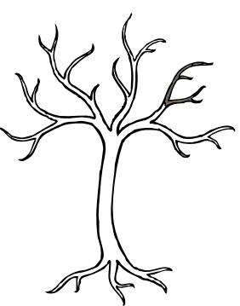

ИЮНЬ

Знаешь ли ты, как называются части растений? Впиши нужные цифры в таблицу.
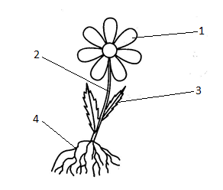 | СТЕБЕЛЬ  ЦВЕТОК  КОРЕНЬ  ЛИСТОК

Прослушай потешку.
Русская народная потешка.

Тень-тень- потетень,
Выше города плетень.
Сели звери на плетень.
Похвалялися весь день.
Похвалялася лиса:
- Всему свету я краса!
Похвалялся зайка:
- Поди, догоняй-ка!
Похвалялися ежи:
-У нас шубы хороши!
Похвалялся медведь:
- Могу песни я петь!
Похвалялся олень:
-Кушать травку мне не лень!
Раскрась только тех, о ком был стишок.
Обведи животное, которое не является диким.
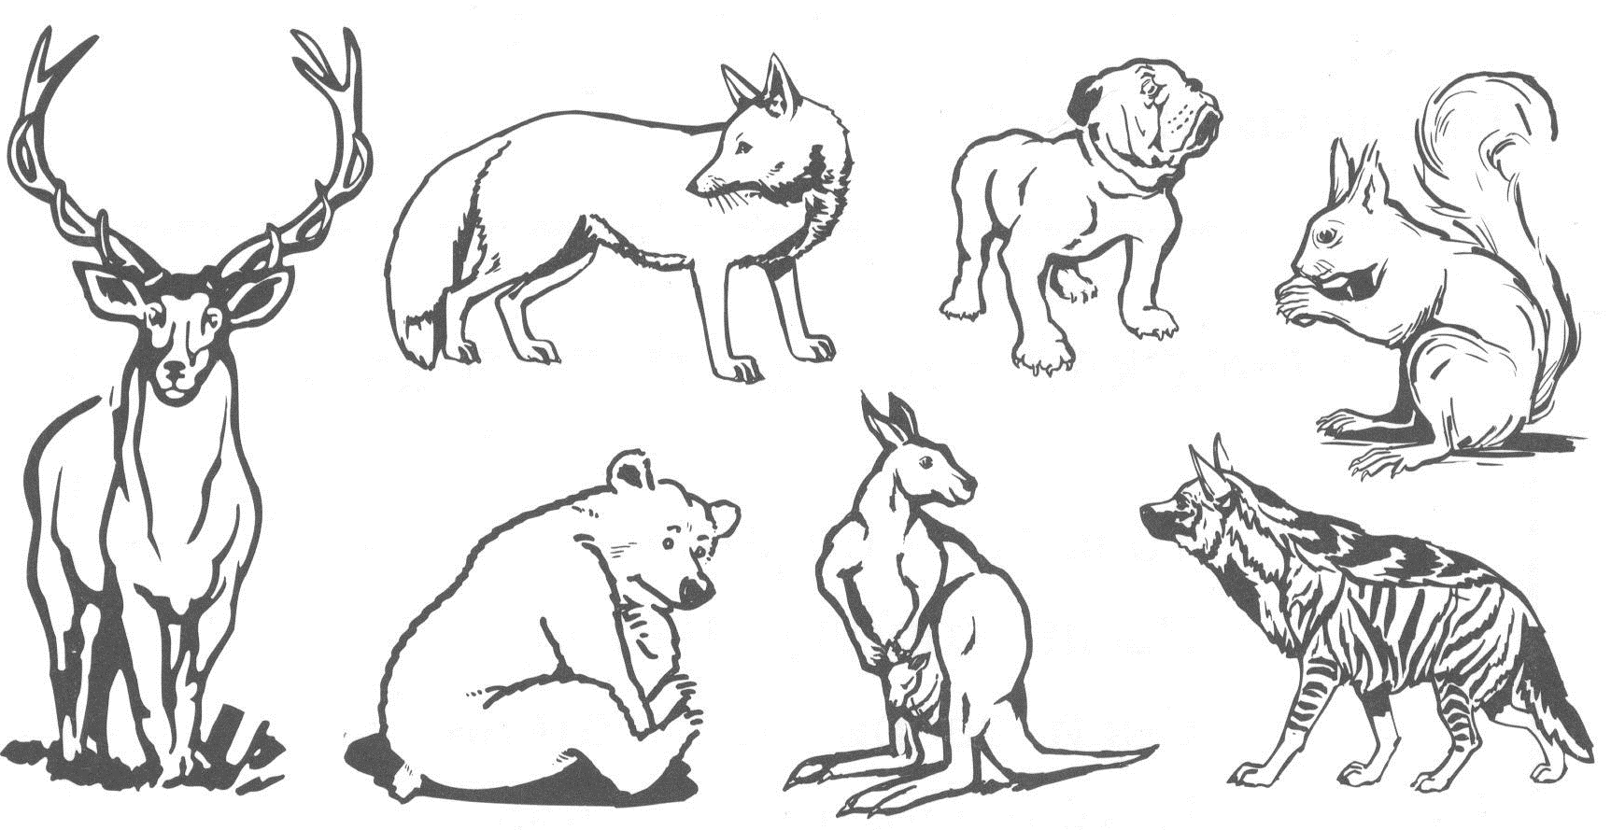

Юпитер – самая большая планета Солнечной системы. У планеты Сатурн есть кольцо. А Плутон карликовая планета. Определи, где какая планета и подпиши название.
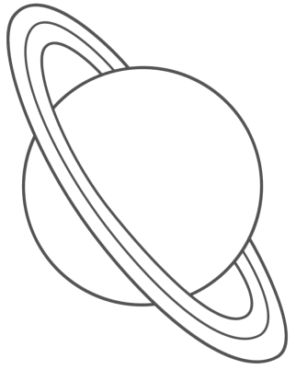
___________ ___________ ______________

Попробуй соединить эти звездочки в созвездия. Придумай им интересные названия.
________________ ___________________

Флаг России трёхцветный.
Первый цвет обозначает
мир, чистоту и совершенство.
Второй – верность, постоянство.
Третий – кровь, пролитую за Родину.
Раскрась Российский флаг.

Рассмотри рисунки. Что здесь не имеет отношения к спорту? Зачеркни.
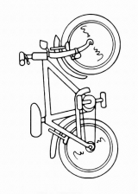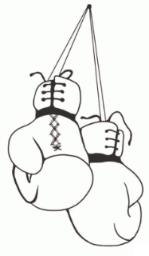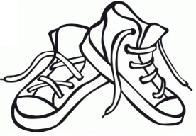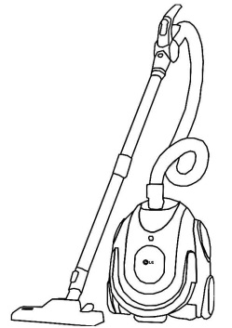
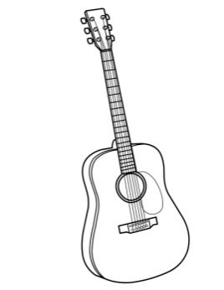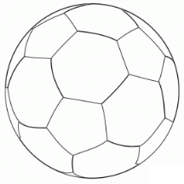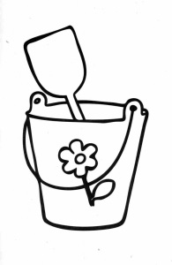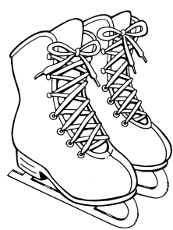

А знаешь ли ты, что является городом, деревней, морем, озером или страной?
Соедини слово в прямоугольной рамочке с подходящим названием.
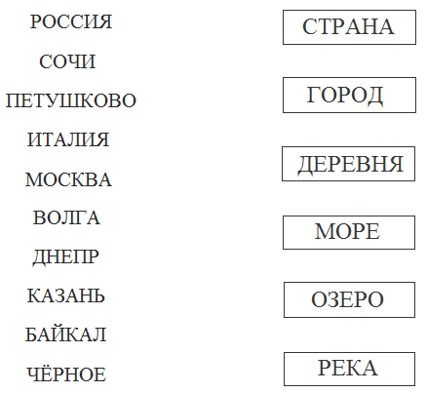

Внимательно рассмотри картинки. Обведи тех спортсменов, кто может участвовать в Зимних Олимпийских играх.
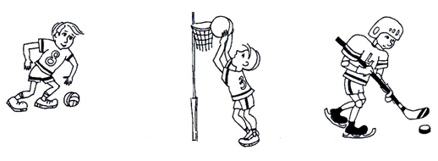

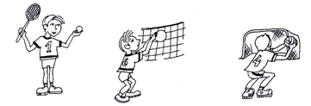

Дорисуй снежинки так, чтобы все они стали одинаковыми.

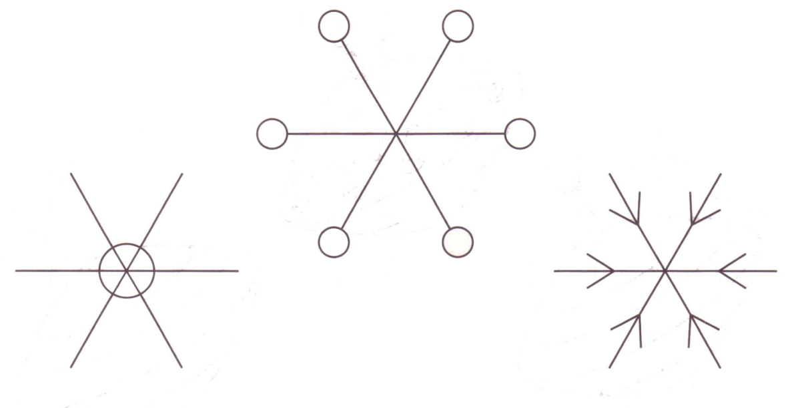

Отгадай загадки. Обведи отгадку.
Все преграды одолев,  бьёт копытом резвый … | 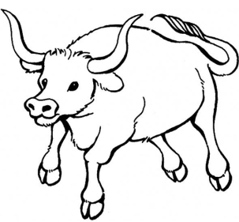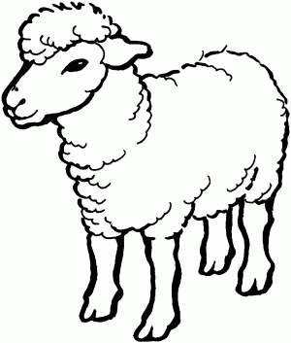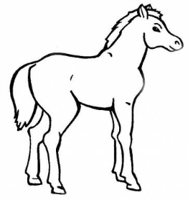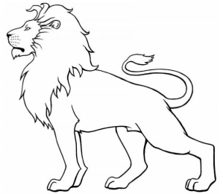
Пусть зимой пурга и холод,  Запасла орехов вдоволь.  Спит в дупле, почти как мишка. Это рыжая … | 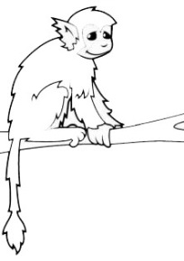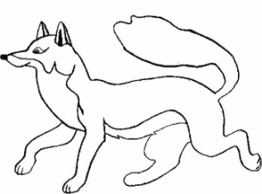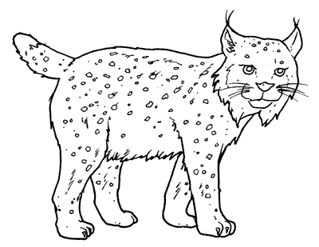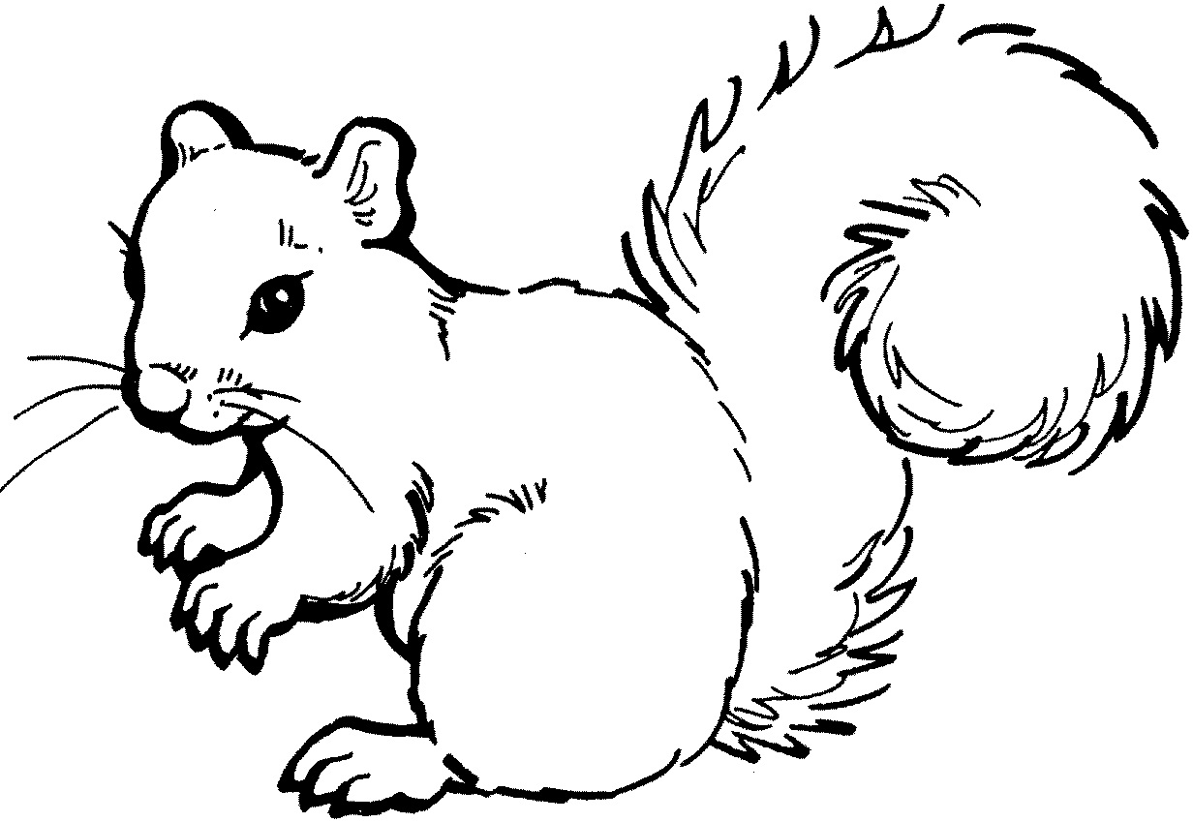

Раскрась забор так, чтобы лиса была за забором, а зайчик – перед забором.
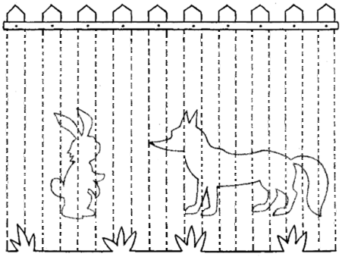

Если это правда - поставь галочку (Здесь два неправильных ответа).
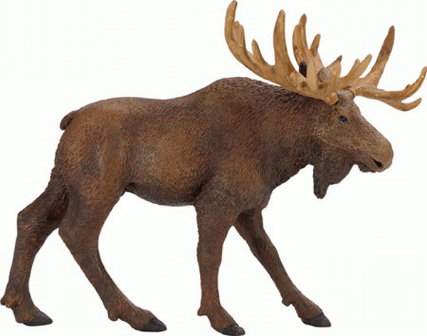 | ЛОСЬ ЖИВЁТ В НОРЕ
 | ПИНГВИН УМЕЕТ ПЛАВАТЬ
 | ЛАСТОЧКА ВЫВОДИТ ГРАЧАТ
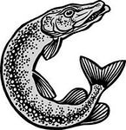 | ЩУКА ОХОТИТСЯ НА РЫБ
 | ГУСЕНИЦА СТАНЕТ БАБОЧКОЙ
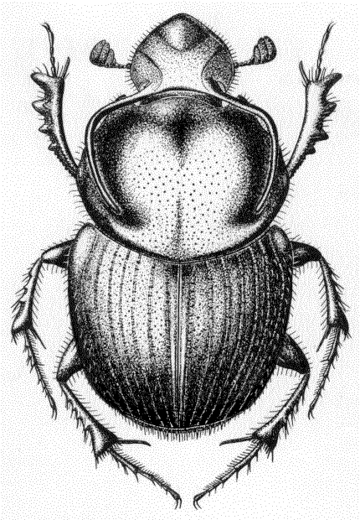 | У ЖУКА 6 НОГ

Найди на картинке и обведи:
- обувь, но не зимнюю;
- цветок, но не садовый;
- одежду, но не для мальчика;
- посуду, но не для приготовления пищи;
- светильник, но не настольный;
- мебель, но не для хранения одежды.

